冬山國中104學年度環境教育參訪研習照片
（蘭陽博物館）
104.10.20.
教務主任進行分享 | 全校師生入館前的視訊教學
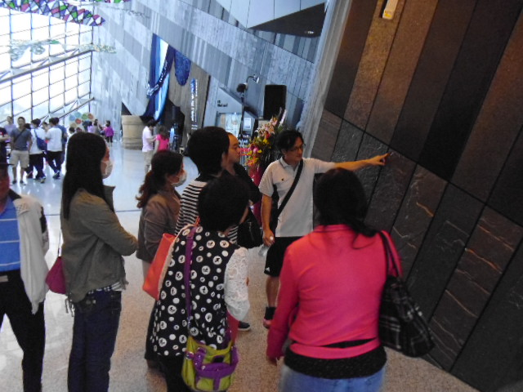 | 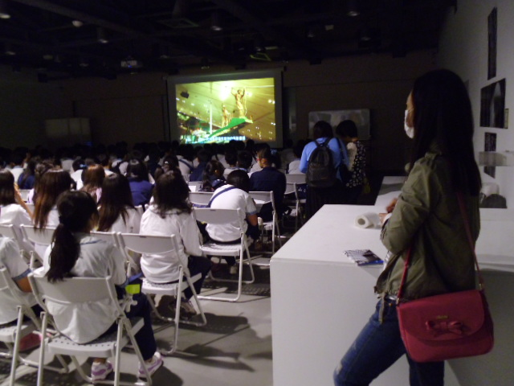
教師實地參訪1 | 教師實地參訪2
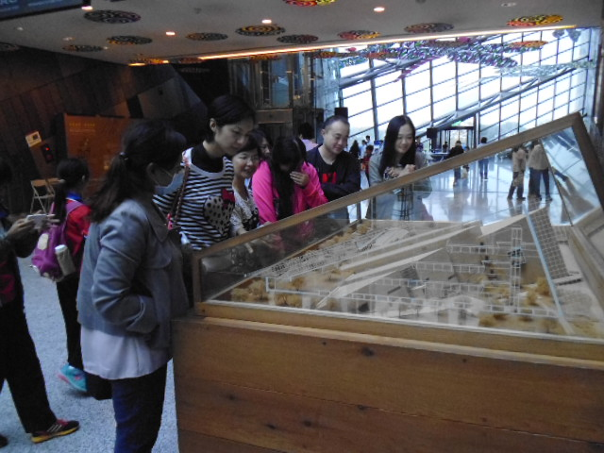 | 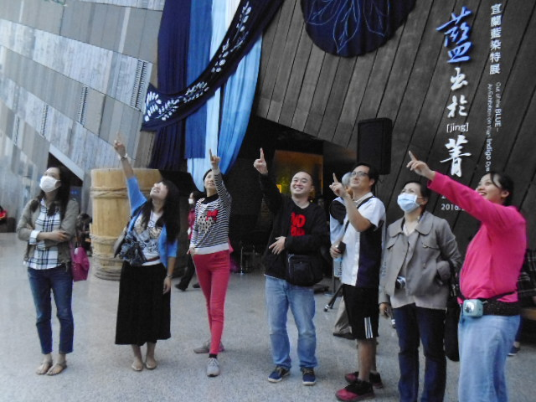
學生實地參訪1 | 學生實地參訪2
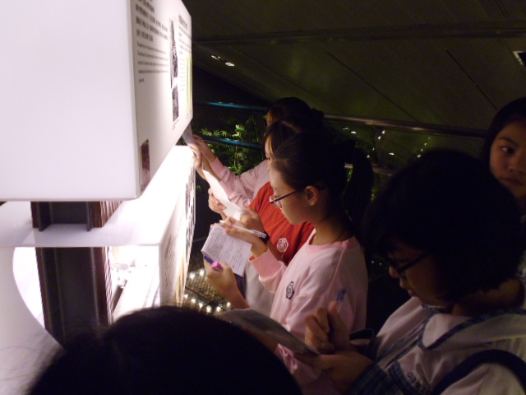 | 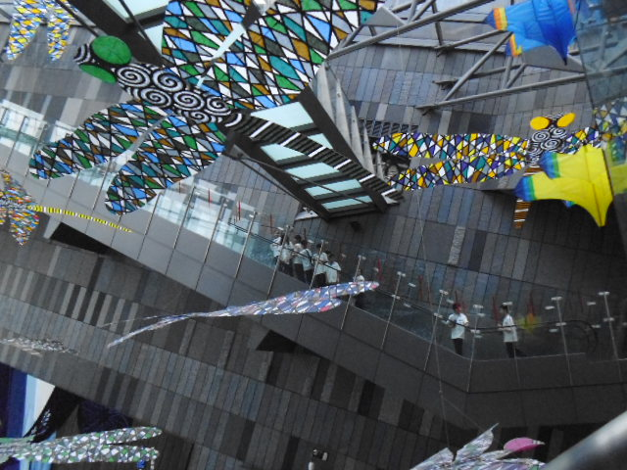
學生實地參訪3 | 學生實地參訪4
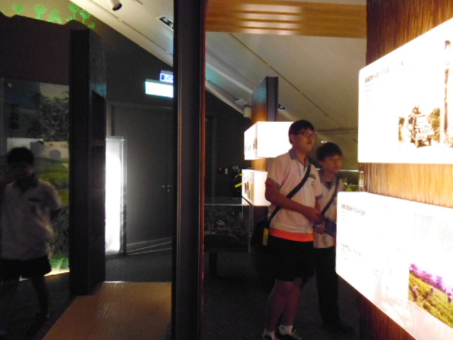 | 